上海电子信息职业技术学院督导老师
来我(当代人才)教学点开展检查巡视活动
2018年12月15日（周六），上海电子信息职业技术学院督导邓桂英教授来我教学点进行检查、听课及师生座谈会巡视活动。负责教务的老师和班主任对其表示热烈欢迎，对于教学过程中所遇到的问题，大家也进行了深入的讨论与研究。
首先进行的是听课环节，我们随机选取了《会计》和《电路原理》两门课进行试听。
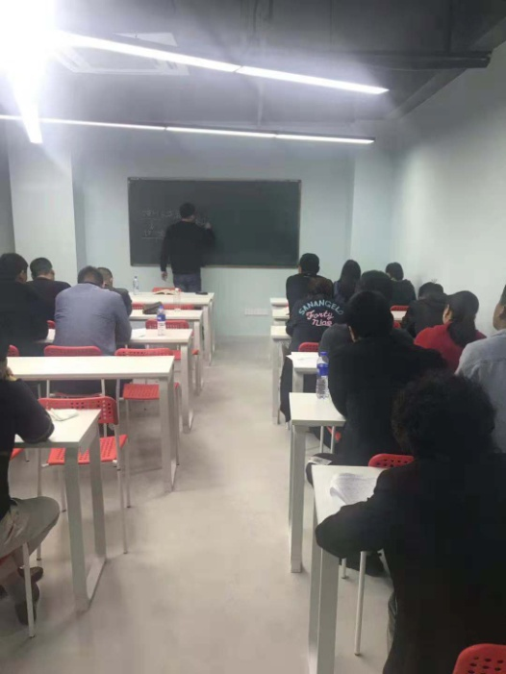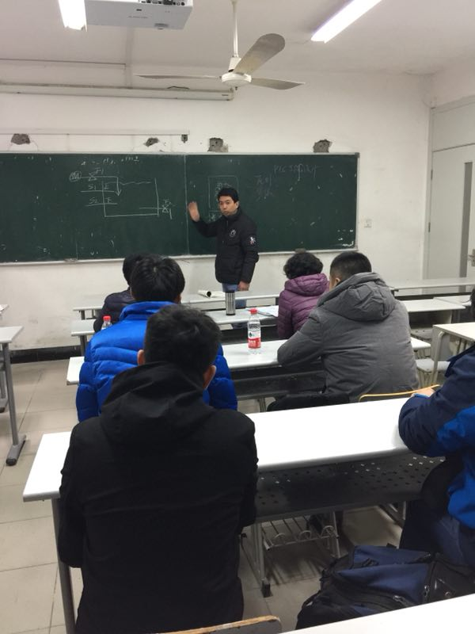
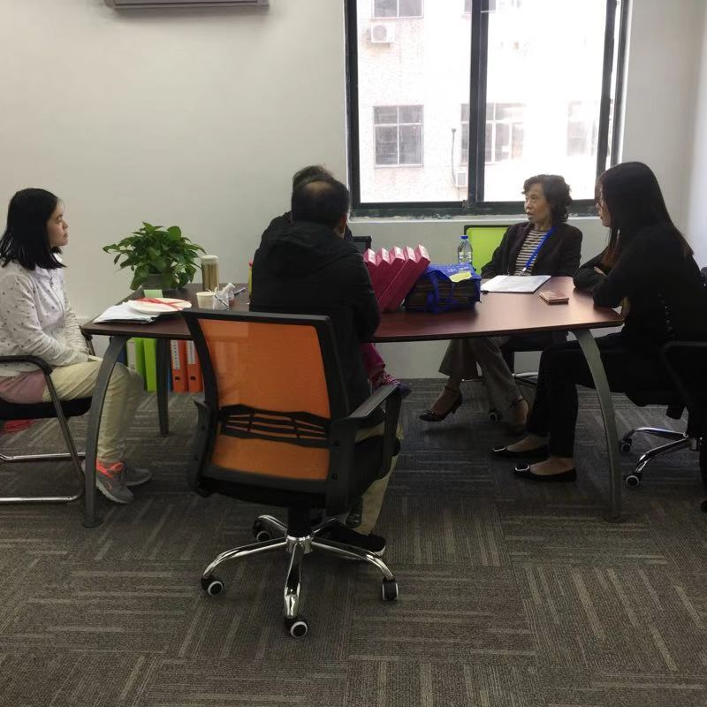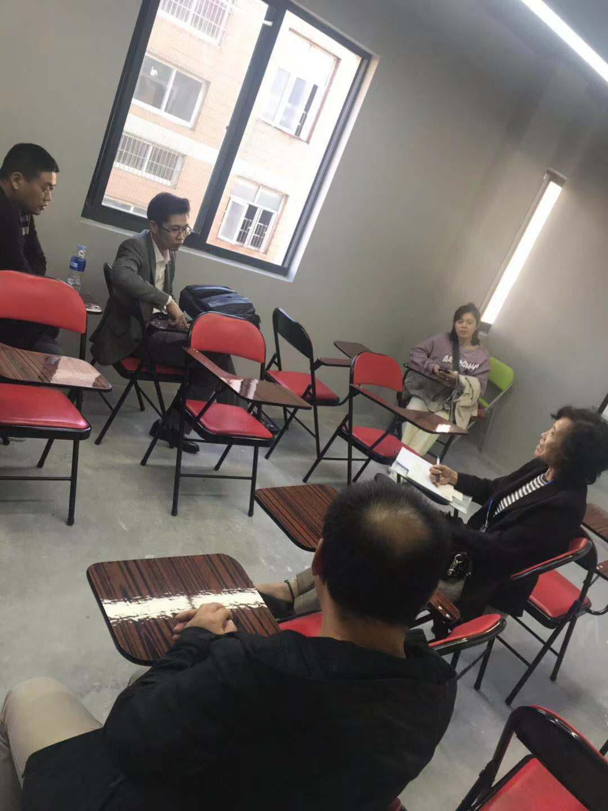
其次，应督导老师的要求我们随堂邀请了学生代表及班主任在会议室参加了师生座谈会，教务白老师也参加了座谈会。
同学们基本上都进行了发言，谈了自己的感受和看法，主要有三点：一、面授课程相对于以及工作的学生来讲，受制于时间和距离的影响，希望学校有网课，学生通过电脑或者手机随时利用空闲时间进行学习，邓教授对此也做了解释，网课要通过教委的审批审核，另外作业量大，考试难度大。二、学生表示，通过学习，对自己的工作都有不同程度的帮助，学了会计方面知识，对于财务报表，财务科目分类有了清晰的理解和认知，对于工作和管理都有帮助。
最后教学巡查活动，我们受益匪浅。经过督导邓教授的相关指导，我们深刻理解了学校对教学点工作的具体要求，也更加明确了下一步的教学工作安排，从而确保高质量的教与学水平，为学校教育工作扎实有效开展奠定坚实的基础。
上海电子信息职业技术学院继续教育学院

上海当代人才专修学院教学点
2018-12-15

